“ Halte spirituelle”
en présence de Mgr Brunin
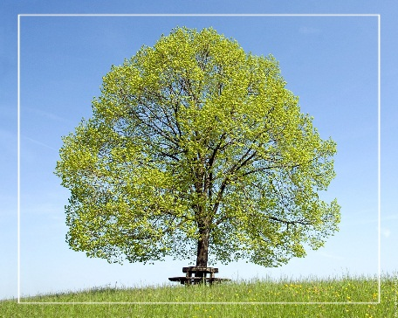
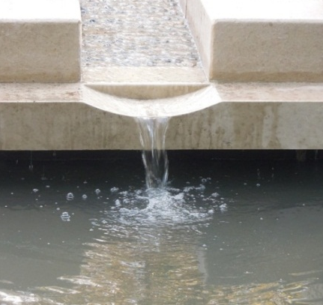

Le 3 février 2018

Maison Ste Anne
Bolbec – 4 rue Fauquet Fichet

Vous êtes catéchistes, animateurs de jeunes, d’éveil à la foi accompagnateurs de catéchumènes, APS,…. Nous vous invitons à une journée de partage et de ressourcement.

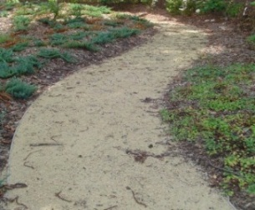
Afin de permettre à chacun de participer selon son rythme de vie, nous avons découpé la journée en 3 temps distincts et complémentaires. Selon vos disponibilités vous pouvez vous inscrire à 1 ou 2 temps ou à l’ensemble de la journée.

∞∞∞∞∞∞∞∞∞∞∞∞∞∞∞∞∞∞∞∞∞∞∞∞∞∞∞∞∞∞∞∞

Pour un meilleur accueil, nous vous invitons à vous inscrire à 1, 2, ou 3 de ces temps

Nom : Prénom :

Paroisse : Mission :

S’inscrit de : 10h – 14 h oui / non (prévoir votre repas)
14h – 18h oui / non
18h – 22h oui / non (quelques crêpes seraient les bienvenues !!!)
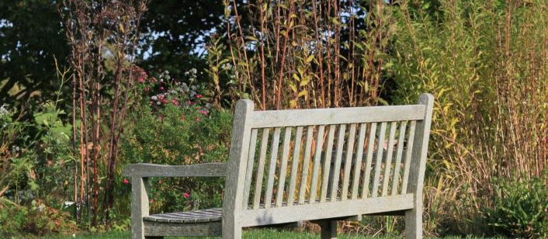

Service de la Responsabilité Catéchétique
kt@catholique-lehavre.cef.fr
02 32 74 51 87 – 07 68 70 67 30

